Синтез тетрапиразинопорфиразинового макроцикла и исследование его восстановления
Романенко Н.Р.^{1,2}, Фаталов А. М.^{1,2}, Фараонов М. А.²
Студент
¹Московский государственный университет имени М. В. Ломоносова,
факультет фундаментальной физико-химической инженерии, 119991, Москва, Россия
²Институт проблем химической физики РАН, 142432, Черноголовка, Россия
Nikita.romanov796@mail.ru
Безметальный тетрапиразинпорфиразин (H₂TPyzPz) получен деметаллированием магниевого комплекса Mg^{II}TPyzPz, синтезированного путем циклической тетрамеризации 2,3-дицианопиразина.
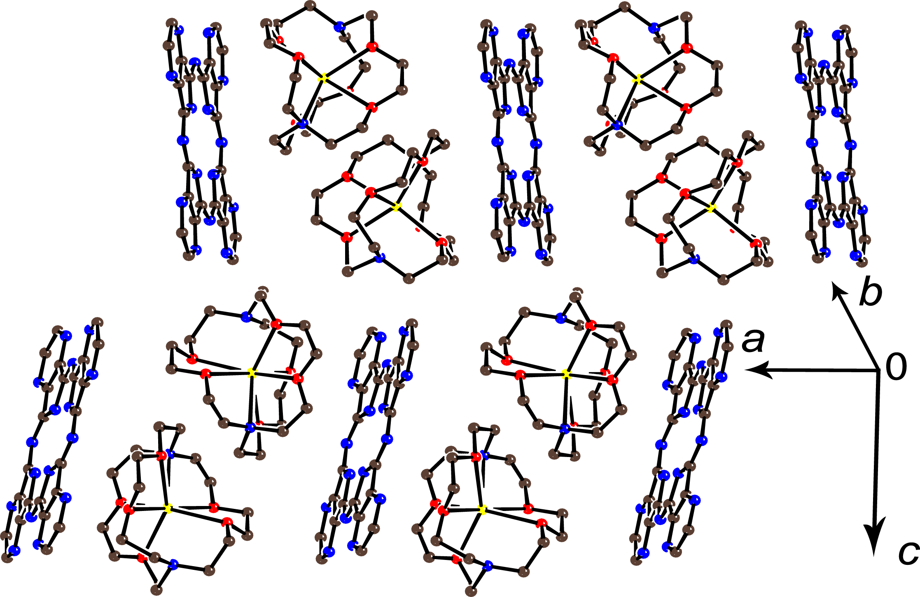
Кристаллическая структура соли 1
При восстановлении полученного H₂TPyzPz в присутствии криптанд [2.2.2] впервые получена (в том числе в виде кристаллов) соль 1, содержащая дианионы H₂TPyzPz²⁻. Исследована кристаллическая структура, оптические и магнитные свойства соли 1.
Восстановление сопровождается частичным нарушением ароматичности тетрапиразинопорфиразинового макроцикла. Электронный спектр соли 1 содержит новую интенсивную полосу поглощения в ближней ИК-области при 822 нм, характерную для восстановленного макроцикла. Данные магнитных измерений указывают на образование диамагнитного дианиона H₂TPyzPz²⁻ в 1.

Исследование выполнено за счет гранта Российского научного фонда (проект №17-73-10199).

